Оплата услуг доступа к сети Интернет (ФЛП Лялюк А.Н.)
Есть несколько способов пополнить счет:
1) касса любого банка. | Для этого нужно обратиться к кассиру со своим договором. Реквизиты для оплаты:  ЄДРПОУ:2783114298  р/р:UA54 3515330000026007060711889 в ПрАТ ПриватБанк  В назначении платежа попросите кассира указать Ваш НОМЕР ДОГОВОРА и ФИО, на кого заключен договор.
2) Приват24 | Зайдите на сайт: https://privatbank.ua, авторизируйтесь.  Выберите меню: "Платежи" >>> "По реквизитам"  Введите ЄДРПОУ: 2783114298  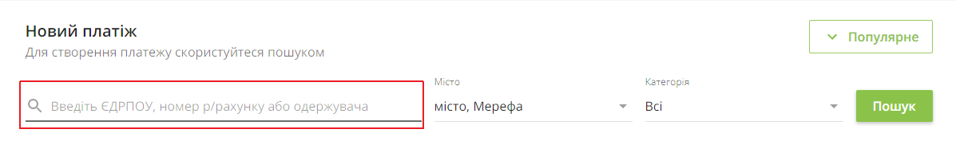  Далее следуйте инструкциям на экране.  Не забудьте указать Ваш НОМЕР ДОГОВОРА и ФИО.
3) терминал ПриватБанка | Авторизируйтесь в терминале с помощью банковской карты или номера телефона  Выберие "Коммунальные услуги"  Кнопка "Интернет"  Выберите кнопку LanTelecom (Лялюк ФЛП)  В окне Назначение платежа введите СВОЙ НОМЕР ДОГОВОРА и ФИО.  Введите сумму  К оплате принимаются наличные и пластиковые карты.

По всем вопросам, касающимся оплаты, звоните +38(050)-440-46-64 и +38(097)-05-40-307
Наши банковские реквизиты: ЄДРПОУ:2783114298
р/р:UA54 3515330000026007060711889 в ПрАТ ПриватБанк

